Kepulauan Riau Belum Menetapkan Perda tentang RPJMD
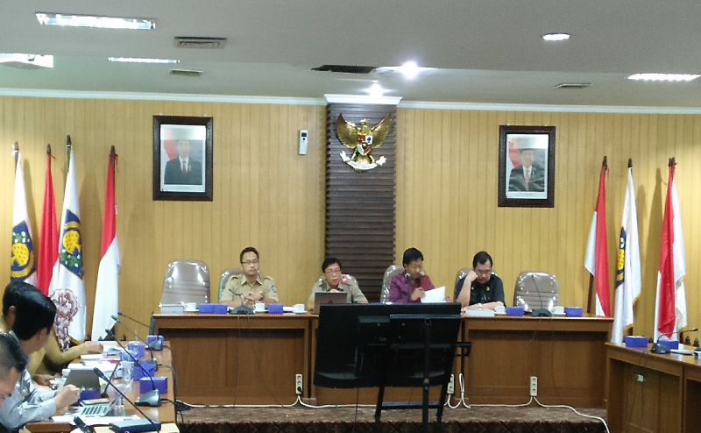
JAKARTA – Direktorat Jenderal Bina Pembangunan Daerah Kementerian Dalam Negeri menggelar rapat evaluasi Rancangan Peraturan Daerah Provinsi Kepulauan Riau tentang RPJMD Tahun 2016-2021 pada Selasa, (8/11/2016) di ruang rapat Praja Utama, Ditjen Bina Pembangunan Daerah Kementerian Dalam Negeri, Jalan Taman Makam Pahlawan No. 20, Jakarta Selatan.
Rapat tersebut dipimpin oleh Direktur Perencanaan, Evaluasi, dan Informasi Pembangunan Daerah Kementerian Dalam Negeri, Muhammad Hudori. Adapun peserta rapat terdiri dari beberapa komponen di lingkungan Kementerian Dalam Negeri dan kementerian seperti Kementerian Sosial, Kementerian Lingkungan Hidup dan Kehutanan, Kementerian Perindustrian, Kementerian Perencanaan Pembangunan Nasional, Kementerian Pariwisata, serta Kementerian ESDM.
Pada sambutannya, Hudori mengatakan perencanaan pembangunan daerah terdiri dari rencana pembangunan daerah dan rencana perangkat daerah. “Rencana pembangunan daerah mencakup RPJPD, RPJMD, dan RKPD. Rencana perangkat daerah mencakup Renstra dan Renja,” ungkap Hudori.
Sebagai informasi, RPJMD adalah penjabaran dari visi, misi, dan program kepala daerah yang memuat tujuan, sasaran, strategi, arah kebijakan, pembangunan daerah dan keuangan daerah, serta program perangkat daerah dan lintas perangkat daerah yang disertai dengan kerangka pendanaan bersifat indikatif untuk jangka waktu 5 (lima) tahun yang disusun dengan berpedoman pada RPJPD dan RPJMN. RPJMD ditetapkan dengan Perda paling lama 6 (enam) bulan setelah kepala daerah terpilih dilantik.
Sementara itu, rencana pembangunan daerah merupakan satu kesatuan dalam sistem perencanaan pembangunan daerah yang disinkronisasikan dan diharmonisasikan untuk mencapai target pembangunan nasional. Pencapaian target pembangunan nasional dan daerah dilakukan secara hirarkis sesuai dengan tingkatan pemerintahan dan pembagian porsi target pembangunan nasional yang dibagi berdasarkan kemampuan daerah.
Proses evaluasi rencana peraturan daerah tentang RPJMD diawali setelah sepakatnya legislatif dan eksekutif yang kemudian menyampaikan rancangan Perda RPJMD kepada Mendagri untuk dievaluasi. “Jika evaluasi sesuai, maka daerah mengajukan nomor registrasi kepada Ditjen Otda. Selanjutnya, Perda yang sudah ditetapkan disampaikan kepada Mendagri untuk dilakukan pengkajian. Apabila hasil evaluasi tidak sesuai, maka disempurnakan terlebih dahulu baru diajukan untuk mendapatkan nomor registrasi dari Ditjen Otda.
Dari 9 provinsi yang sudah melaksanakan Pilkada serentak pada tahun 2015, tercatat baru 6 provinsi yang menetapkan Perda RPJMD. 3 daerah yang belum menetapkan Perda tentang RPJMD di antaranya yakni provinsi Kepulauan Riau, Kalimantan Tengah, dan Sulawesi Tengah. Adapun kabupaten di provinsi Kepulauan Riau yang belum menetapkan Perda tentang RPJMD yaitu kabupaten Anambas dan kabupaten Natuna.
Evaluasi Ranperda dengan menteri bertujuan untuk menguji kesesuaian dengan RPJPN, rencana tata ruang wilayah provinsi, kepentingan umum, serta ketentuan peraturan perundang-undangan yang lebih tinggi. [Fajar Tejo Nuswantoro/Mahfud Achyar]

